Η Ιστορία μέσα από την Μεταμνήμη
27 Οκτωβρίου 2019

Η γιορτή μας φέτος για την εθνική επέτειο της 28ης Οκτωβρίου στηρίχτηκε στην μεταμνήμη: σε αυτήν την πρόσληψη του παρελθόντος από τους νεότερους , μέσα από τις αφηγήσεις των όσων έζησαν τον πόλεμο και την κατοχή.
Χρησιμοποιήσαμε τη συλλογή κόμικς με 14 ιστορίες "Ένα γλυκό ξημέρωμα" που δημιουργήθηκε πριν δυο χρόνια από νέους δεξιοτέχνες του κόμικς για το freeAthens κι "ακούσαμε"την Ιστορία με έναν διαφορετικό και πολύ άμεσο τρόπο.
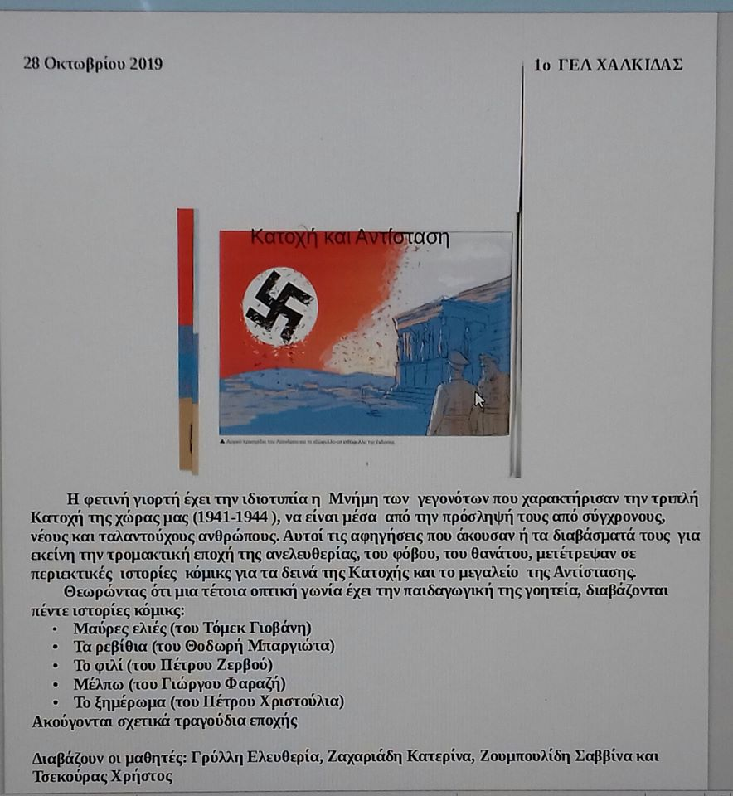
Η εκδήλωσή μας έγινε στο Περιφερειακό Συνεδριακό Κέντρο και οργανώθηκε από τις φιλολόγους Ματθαίου Μαρία, Ζαχαριάδου Σουζάννα και Πάνου Αγορίτσα.

